



**Evidencia de Pruebas**

**PPM 50700 Pensionados Aperturas Masivas**

**Proveedor: TCS - TATA**

**TCS – Tata Consulting Services**

**Proyecto - Davivienda Legados**

**Fecha: 2019/10/04**

|  |  |
| --- | --- |
| **PRUEBA EJECUTADA** | |
| **Caso de prueba** |  |
| **Servicio o aplicación** | Pensionados |
| **Módulo impactado** | Base de Datos Pensionados |
| **Analista a cargo** | Tania Hurtado |
| **Tipo de prueba** | Manual |
| **Observaciones** |  |

1. Ingresamos a la URL <https://localhost:1026/Login/Bienvenida> e ingresamos con el usuario y contraseña asignados.

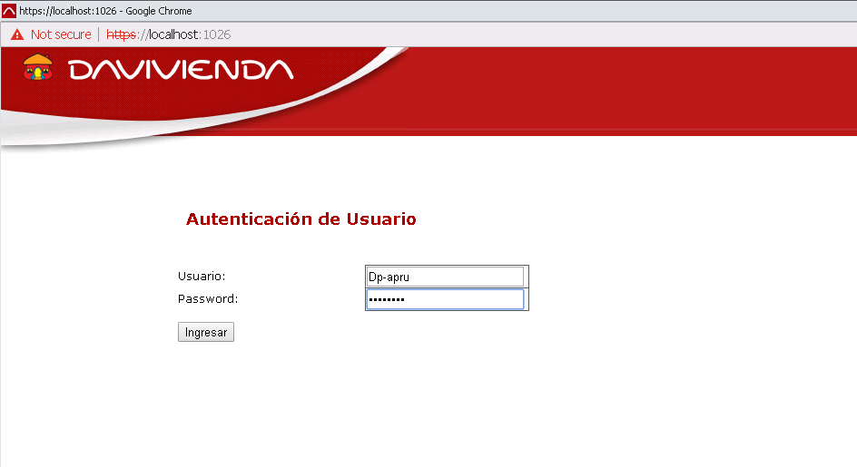

1. Ingresamos al módulo “Reintegros” y seleccionamos el sub-módulo “Informe de Apertura de Cuentas de Pensionados”.

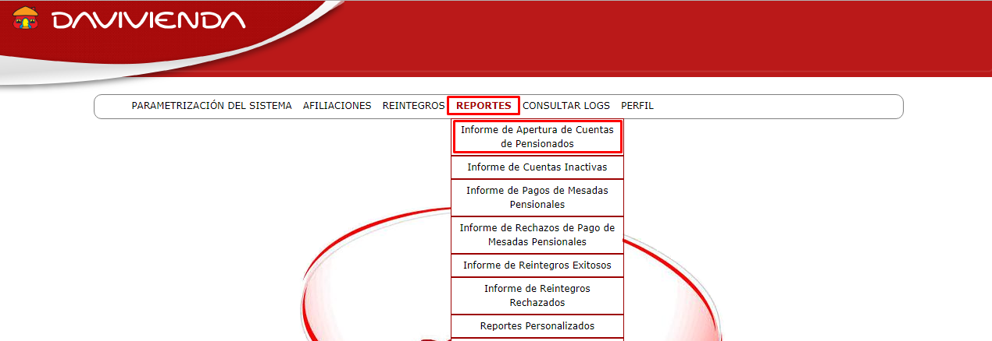

1. Se ingresan los valores en los siguientes campos “Cuenta”, ”Numero identificacion”, ”Cuenta Empleador”, unas Fechas de apertura inicial y final, por ultimo del damos al boton “Consultar”

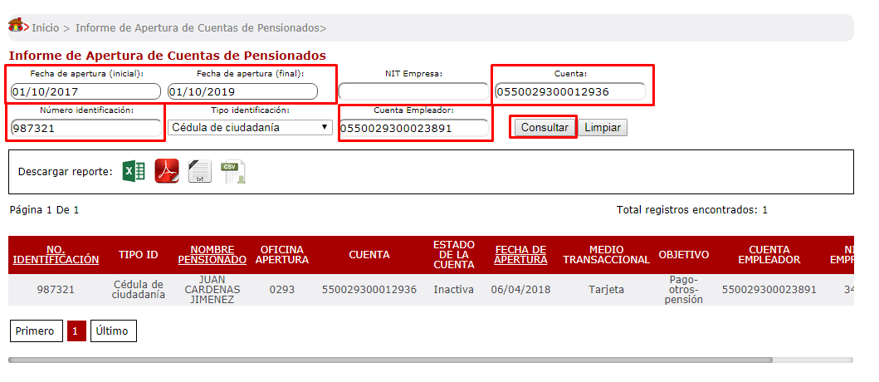

1. Se van a validar los estados de las aperturas cuentas en “vigente”, “Inactiva”, ”Bloqueada”, “Cancelada”, “Bloqueo por Apertura Masiva” Buscamos en las dierentes cuentas que tengas dichos estados

Inactiva:

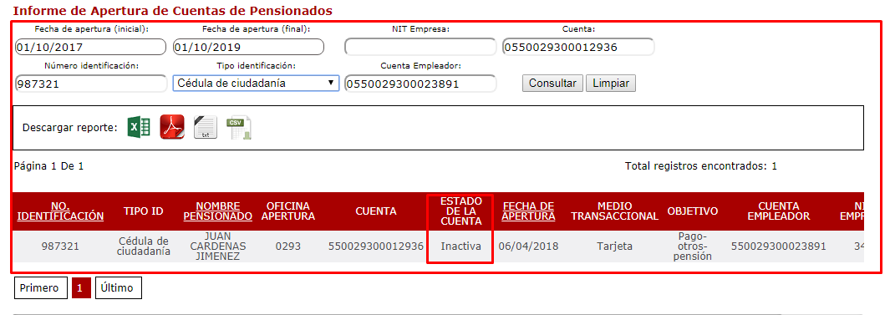

Vigente:

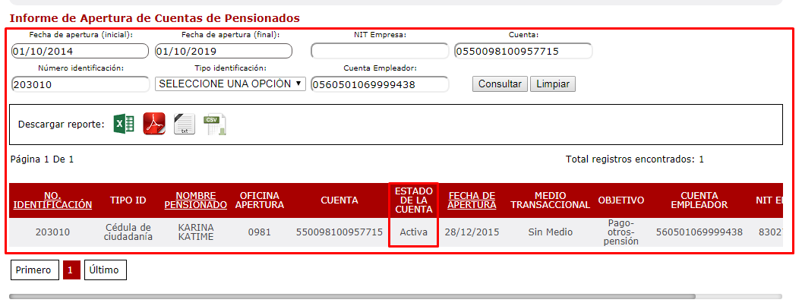

Bloqueada:

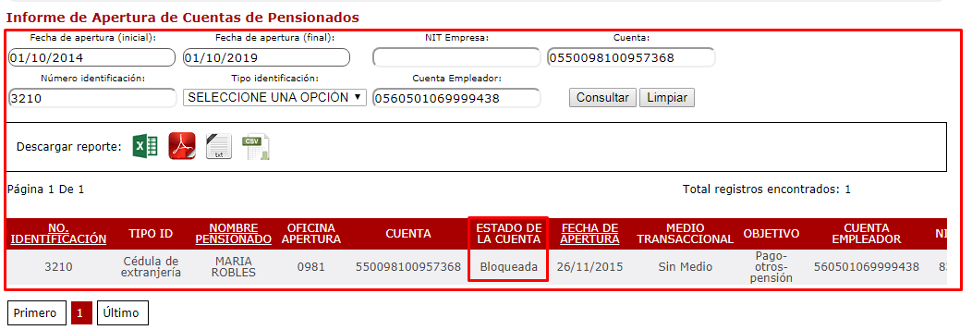

Canceada:

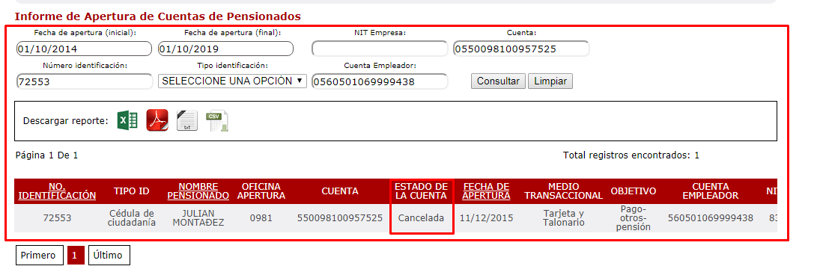

Bloqueo por Apertura Masiva:

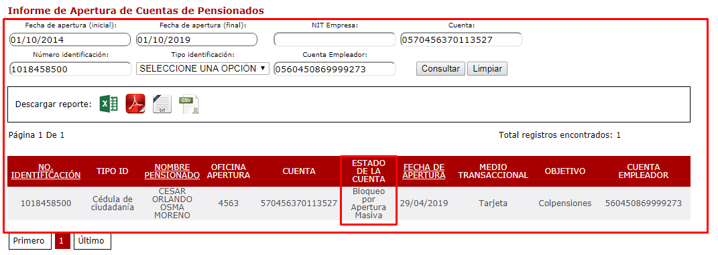

1. Se debe descargar el reporte en Excel par validar los estados en apertura cuentas en “vigente”, “Inactiva”, ”Bloqueada”, “Cancelada”, “Bloqueo por Apertura Masiva” Buscamos en las dierentes cuentas que tengas dichos estados.

Vigente:

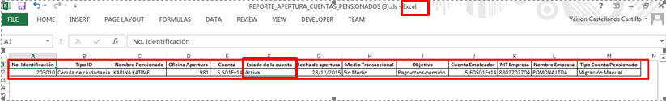

Inactiva:

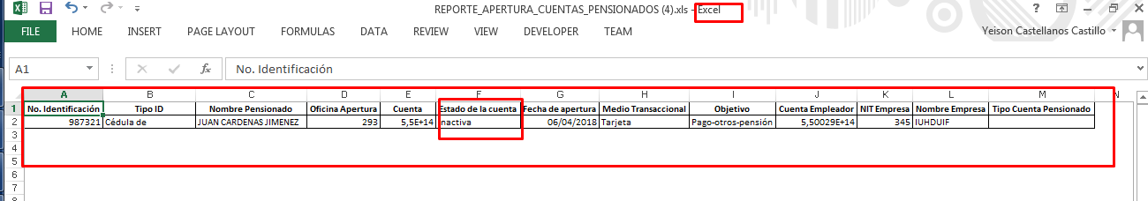

Bloqueada:

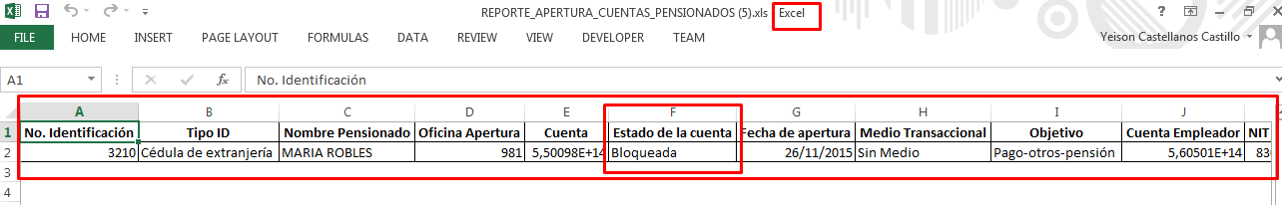

Cancelada:

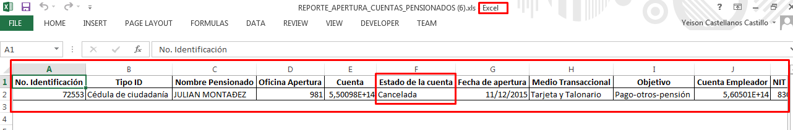

Bloqueo por Apertura Masiva:

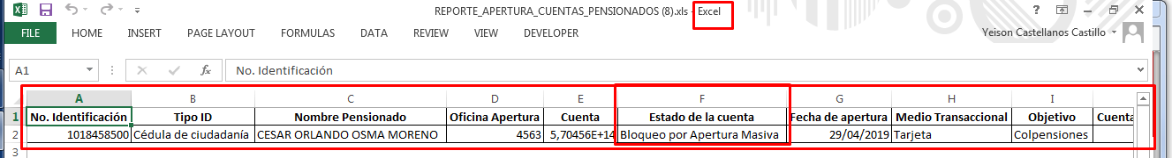

1. Se debe descargar el reporte en PDF par validar los estados en apertura cuentas en “vigente”, “Inactiva”, ”Bloqueada”, “Cancelada”, “Bloqueo por Apertura Masiva” Buscamos en las dierentes cuentas que tengas dichos estados

Vigente:

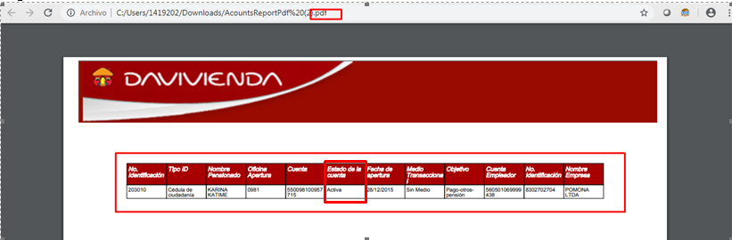

Inactiva:

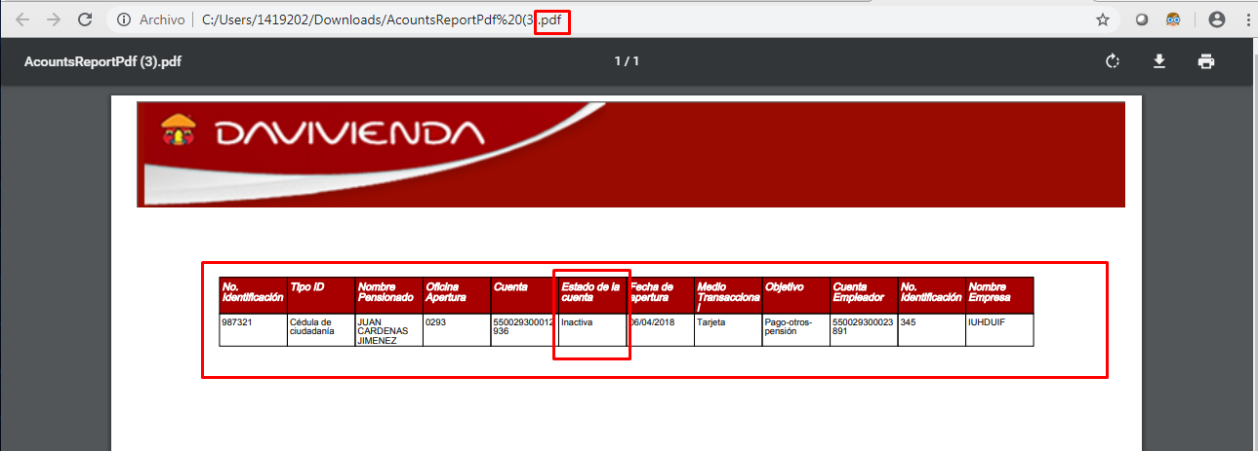

Bloqueada:

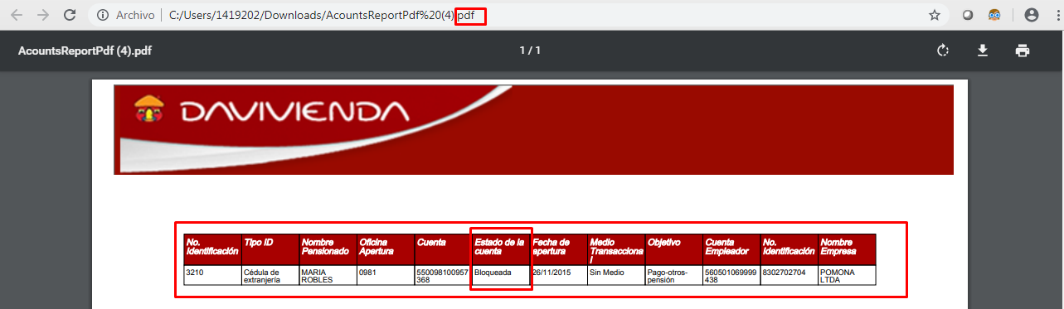

Cancelada:

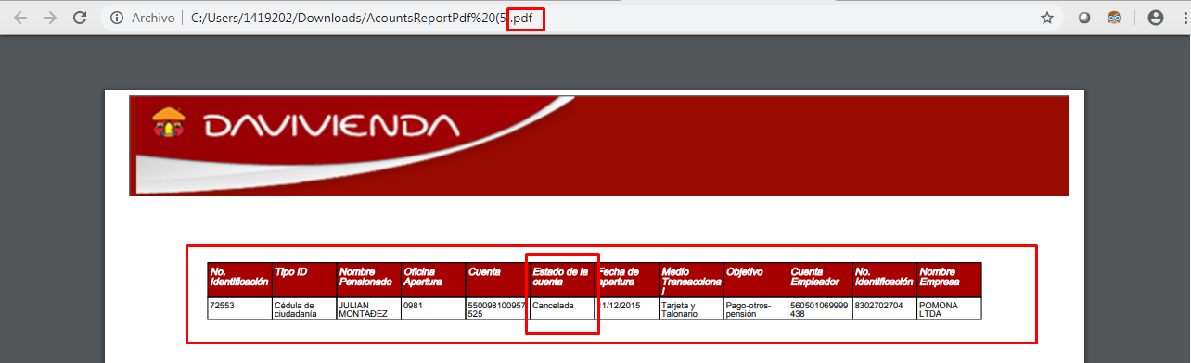

Bloqueo por Apertura Masiva:

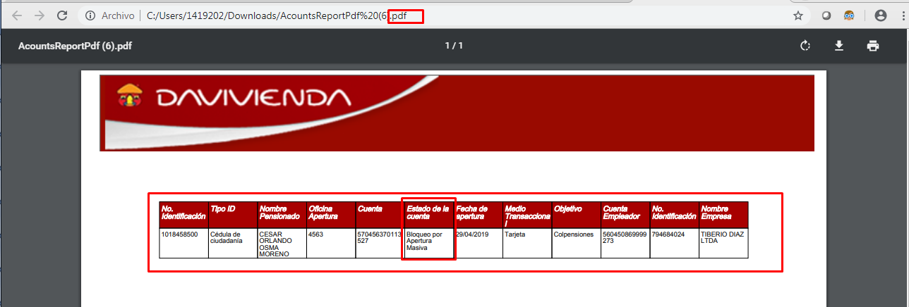

1. Se debe descargar el reporte en TXT par validar los estados en apertura cuentas en “vigente”, “Inactiva”, ”Bloqueada”, “Cancelada”, “Bloqueo por Apertura Masiva” Buscamos en las dierentes cuentas que tengas dichos

estados

Vigente:

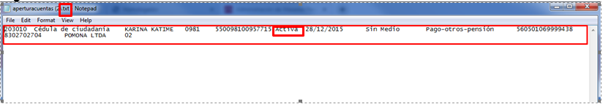

Inactiva:

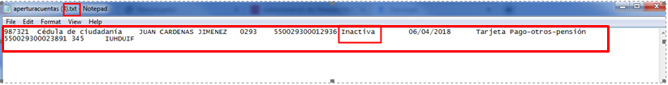

Bloqueada:

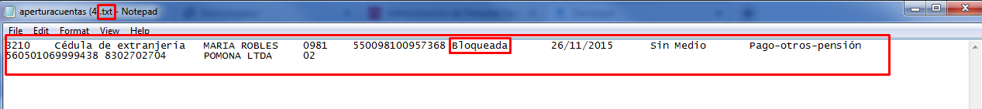

Cancelada:



Bloqueo por Apertura Masiva:

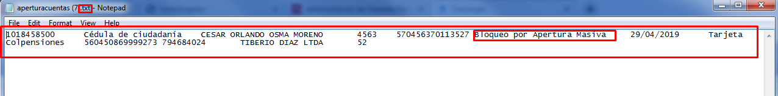

1. Se debe descargar el reporte en CSV par validar los estados en apertura cuentas en “vigente”, “Inactiva”, ”Bloqueada”, “Cancelada”, “Bloqueo por Apertura Masiva” Buscamos en las dierentes cuentas que tengas dichos

estados

Vigente:

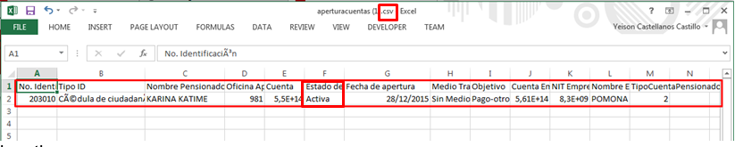

Inactiva:

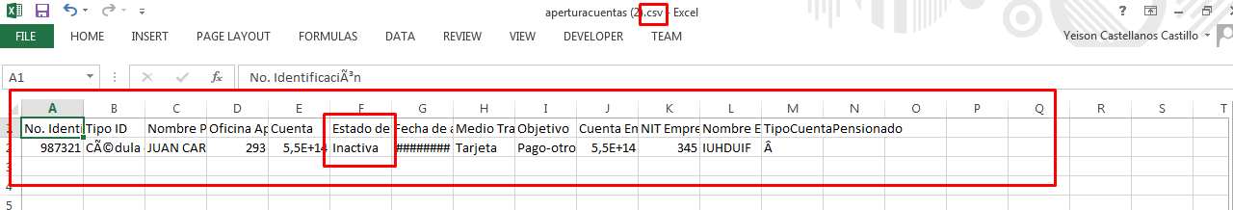

Bloqueada:

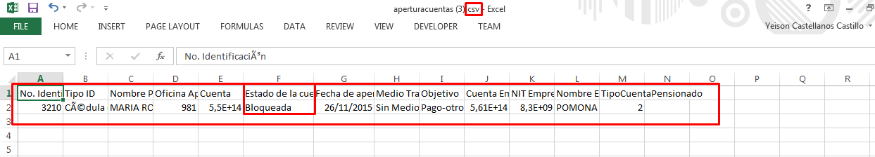

Cancelada:

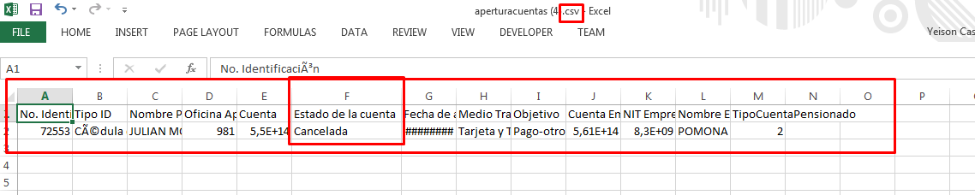

Bloqueo por Apertura Masiva:

